
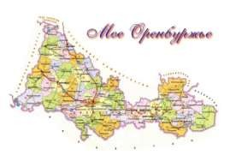
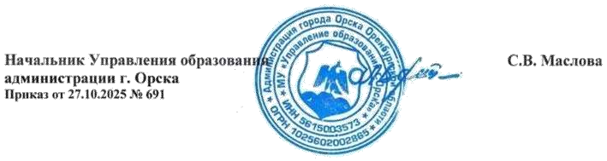

ДИПЛОМ
УЧАСТНИКА
муниципального конкурса
на лучшее дидактическое пособие
среди педагогов дошкольных
образовательных учреждений г. Орска

«Знакомство с родным краем»
награждается

ВИТЕНКО ОЛЬГА АЛЕКСАНДРОВНА
воспитатель
МДОАУ «Детский сад № 99 г. Орска»

